Pollution
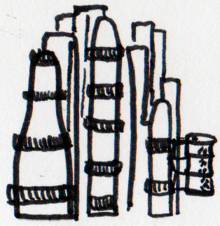
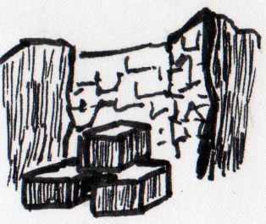
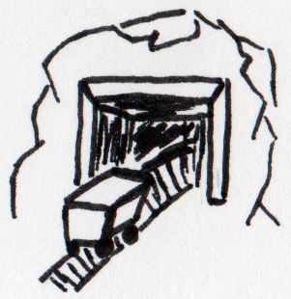

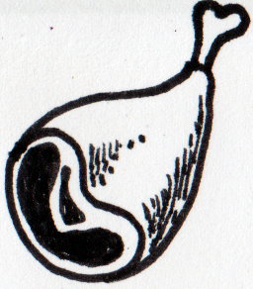
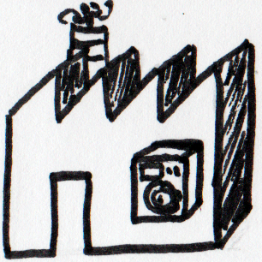
  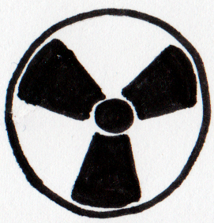  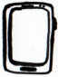    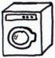  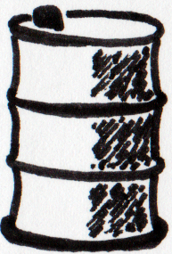  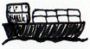  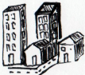  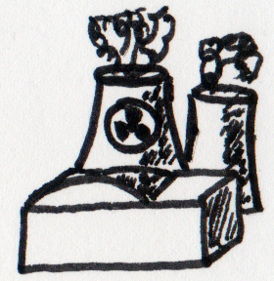  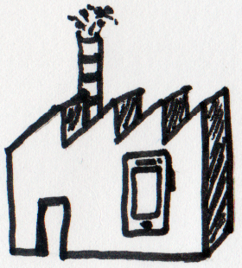  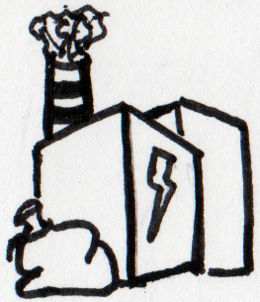  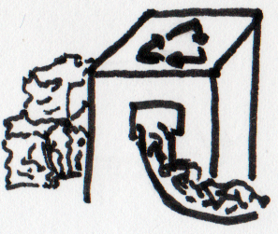  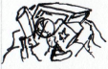  A l’étranger |  |  |  |  | Locale
Due à | Calcul | Tour actuel | Total accumulé |  | Due à | Calcul | Tour actuel | Total accumulé
Transport | 50 + 10 + 2 |  |  |  | Services | 5
Ressources énergétiques | 2 + 2 |  |  |  | Centrales électriques | 2 + 12
  Ressources matérielles | 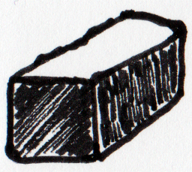    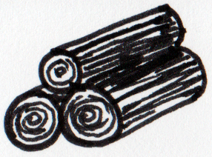  0,5 + 2 + 1 + 1 |  |  |  | Extraction de ressources | 8 + 4
Nourriture | 0,5 + 2 |  |  |  | Nourriture | 0,5 + 2
Usines | 2 + 2 |  |  |  | Usines | 2 ( )
 |  |  |  |  | Décharges | 10
 |  |  |  |  | Améliorations | Rénovation énerg : 1/bât  Robotisation : 2/usine

Paliers de pollution (compte différencié entre étranger et local) :

